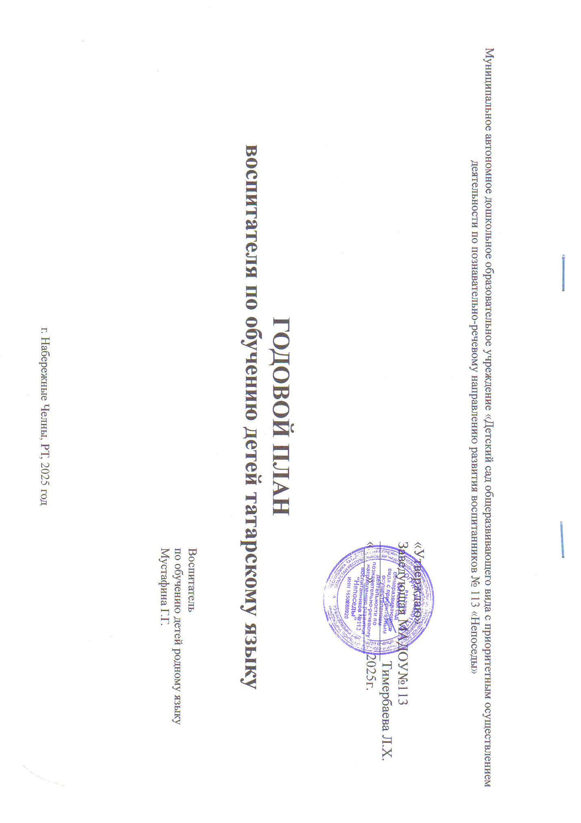
План работы
на 2025-2026 учебный год
воспитателя по обучению детей татарскому языку
МАДОУ «Детский сад №113 «Непоседы»

Цель: Осуществлять выполнение закона «О государственных языках Республики Татарстан и других языках в Республике Татарстан использованием учебно- методического комплекта в образовательном процессе и в семье»
Задачи:
1. Усилить работу с детьми по обучению детей татарскому и родному языкам, с целью недопущения снижения показателей высокого уровня усвоения детьми программного материала и улучшения качества обучения детей государственным языкам Республики Татарстан через использование учебно-методического комплекта по всем направлениям, воспитание нравственно-патриотического, уважительного отношения к родному языку и традициям своего народа;
2. Продолжить работу по обогащению РППС и языковой среды, созданию условий, способствующих повышению компетентности педагогов в вопросах обучения воспитанников татарскому (родному) языку, повышение результативности участия в конкурсном движении;
3. Продолжить и разнообразить работу по преемственности национального образования и воспитания детей на основе системы «Детский сад, семья и школа – непрерывность и преемственность в воспитании и обучении детей на родном языке», в т.ч. через вовлечение родителей в воспитательно-образовательный процесс по усвоению родного (татарского) языка дошкольниками и лексического минимума УМК.

Годовой план воспитателя по обучению детей татарскому языку

№ | Цель работы | Виды деятельности | Сроки | Ответственный
1. | Обеспечить условия для воспитания и обучения в ДОУ на родном и татарском языке | - Беседы с родителями, рекомендации;  - Комплектование татарских групп;  - Изучение медицинской документации;  - Беседы с психологом;  - Оформление материалов педагогической пропаганды  - Проведение занятий в каждой возрастной группе (в сетке ООД и режиме дня)  - Анкетирование педагогов и родителей  - Развитие музея ДОУ | Сентябрь-май | Воспитатели по обучению детей татарскому языку,  Педагоги
2. | Заинтересовать педагогов и родителей в изучение татарского и родного языка детьми, желание использовать в интересах ребёнка. | Проведение тематической проверки «Создание речевой среды для обучения детей государственным языкам РТ с использованием УМК»  Консультации для педагогов  •Использование УМК в режимных моментах  •Реализация УМК «Говорим по-татарски» через взаимодействие с родителями  •Татар телен МКТ кулланып өйрәнәбез – тат.гр  •Современные образовательные технологии речевого развития, как эффективное средство формирования коммуникативных умений детей дошкольного возраста  Памятка  •ЭРС в художественном эстетическом воспитании дошкольников  Буклет  - Речевые игры по УМК в режимных моментах  Консультации для родителей  •Ребенок в двуязычной семье  •Баланы исәнләшергә өйрәтәбез!- тат.группы  •Развитие коммуникативной речи в рамках УМК (Өйдә баланыӊ сүзлек байлыгын камилләштерү-тат.гр)  Памятка  Использование УМК по обучению детей государственным языкам Республики Татарстан (Уйный-уйный үсәбез!)  Буклет  Правила обучения детей татарскому языку дома для родителей  Родительские конференция «Приобщение детей к национальной культуре»  Тематический стенд « Правила обучения детей татарскому языку дома»  Выступление из опыта работы:  - Педсовет №2 «Знатоки родного края»  - Педсовет №3. Мастер -класс «УМК Формирование умения у дошкольников строить диалог»  - Анализ анкет родителей вновь поступивших детей «Родной язык в семье»  - Педсовет №5. Анализ деятельности за учебный год по проблеме национального образования в ДОУ. Результаты обучения по УМК.  - Проведение развлечений и праздников  - Проведение в ДОУ каждую среду день татарского языка  - Оформление стендов, татарского уголка, подписки  Конкурсы:  - Смотр-конкурс «Татар кызы. Татар малае»  - Конкурс чтецов «Туган телем – Тукай теле»  - Смотр-конкурс на театральную постановку «В стран сказок»  - Смотри-конкурс «Книжка-самоделка» (по обучению УМК и развитию речи)  Выставки рисунков и поделок:  - «Выставка рисунков по мотивам татарских мультфильмов» | январь  Сентябрь-май  январь  ноябрь  январь  январь  май  октябрь-ноябрь  сентябрь-май  октябрь-ноябрь  январь  апрель  февраль  январь  октябрь | Воспитатели по обучению детей татарскому языку,  Родители  Педагоги
3 | Деятельность по работе групп с воспитанием и обучением на родном языке | - Консультации, беседы;  - Дни открытых дверей;  - Показ ООД;  - Проведение развлечений и праздников на родном языке. | сентябрь-май | Воспитатели по обучению детей татарскому языку  Родители  Муз. руководитель
4. | Ознакомлению детей с ЭРС | - Работа по плану ознакомления с республиками Поволжья;  - Ознакомление с народными подвижными, дидактическими играми  - Развитие музея ДОУ | сентябрь - май | воспитатели по обучению детей татарскому языку,  педагоги
5. | Уточнить уровень усвоения родного и татарского языка с детьми на начало (конец) учебного года | - Провести диагностику | сентябрь  декабрь  апрель | воспитатели по обучению детей татарскому языку
6 | По результатам диагностики составить план коррекционной работы | - Индивидуальные консультации родителей и педагогов;  - Индивидуальные беседы;  - Игры для коррекционной работы; | октябрь  январь  май | воспитатели по обучению детей татарскому языку

Развивающая и сопровождающая
№ | Цель деятельности | Виды деятельности | Сроки | Отвественный
1 | Организации мероприятий смотров, конкурсов | Составление плана, сценарий, проведение праздников:  - Праздник осени «Сөмбелә»  - Праздник «Каз өмәсе»  - Мероприятия, посвященные Дню родного языка  - Конкурс чтецов (лучшее прочтение стихотворения Г.Тукая)  - Праздник весны «Нәүрүз»  - «Күңелле сабантуйлар»  - Праздник «Татарстан- туган җирем» | Сентябрь-август | Воспитатели по обучению детей татарскому языку  Дети  Родители  воспитатели
2 | Пополнять материальную базу кабинета татарского языка и музея народов Поволжья | Оформление подписки на газеты и журналы на татарском языке:  - «Гаилә һәм мәктәп»,  - «Шәһри Чаллы»,  - «Мәйдан»,  - «Ватаным Татарстан»,  - «Көмеш кынгырау»,  - «Татарлар»  - «Сабантуй»  Продолжить работу по оформлению тематических альбомов и  оформление выставок:  - «Выставка рисунков по мотивам татарских мультфильмов»  (композиции и поделки по мультфильмам)  - «Мир Г.Тукая»  Ознакомление детей с ЭРС  - Работа по плану ознакомления с республиками Поволжья  - Ознакомление с народными подвижными, дидактическими играми  - Включить в сценарий празников и развлечений театрализованную деятельность с элементами татарского народного фольклора | 1 и 2 полугодия  Сентябрь-май | Воспитатели по обучению детей татарскому языку,  Ст.воспит,  Педагоги  родители

Консультативная работа
№ | Цель деятельности | Виды деятельности | Сроки | ответственный
1. | Консультирование родителей и педагогов | Консультации для педагогов  - Использование УМК в режимных моментах  - Реализация УМК «Говорим по-татарски» через взаимодействие с родителями  - Татар телен МКТ кулланып өйрәнәбез – тат.гр  - Современные образовательные технологии речевого развития, как эффективное средство формирования коммуникативных умений детей дошкольного возраста  Памятка  - ЭРС в художественном эстетическом воспитании дошкольников  Буклет  - Речевые игры по УМК в режимных моментах  Консультации для родителей  -Ребенок в двуязычной семье  -Баланы исәнләшергә өйрәтәбез!- тат.группы  -Развитие коммуникативной речи в рамках УМК (Өйдә баланыӊ сүзлек байлыгын камилләштерү-тат.гр)  -Влияние речи родителей на развитие речи детей  Памятка  «ЭРС в художественном эстетическом воспитании дошкольников»  -Использование УМК по обучению детей государственным языкам Республики Татарстан (Уйный-уйный үсәбез!)  Буклет  -Правила обучения детей татарскому языку дома для родителей | сентябрь-май  сентябрь-май | Воспитатели по обучению детей татарскому языку
2. | Совместная работа с сотрудниками | Тематические недели:  «Праздник народных игр»  «День родного языка»  «Международный день детской книги»  Тематические дни:  День республики Татарстан (развлечение, беседы, литературная викторина по произведениям татарских писателей, выставка детских работ)  Производственные совещания:  «Использование УМК в режимных моментах» | Январь-май | Воспитатели по обучению детей татарскому языку,
3 | Преемственность со школой. | Совместная работа с СОШ №39  - организовать экскурсии в школу  - взаимопосещение;  - совместные праздники, развлечения. | сентябрь-май | Воспитатели по обучению детей татарскому языку,

